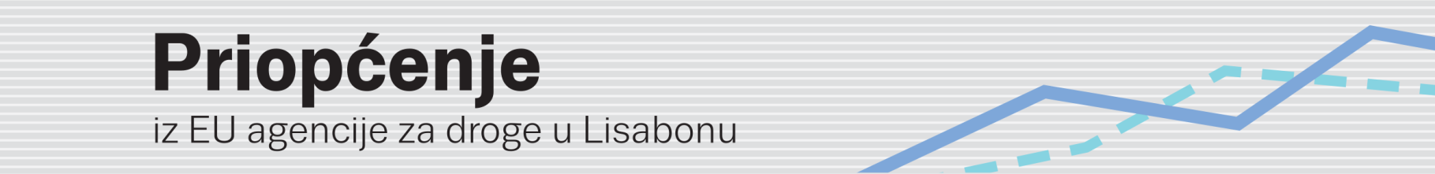
IZVJEŠĆE EMCDDA-A O NAJNOVIJIM GODIŠNJIM TRENDOVIMA
EU agencija za droge predstavlja Europsko izvješće o drogama 2014
(24.4.2014., LISABON) EU agencija za droge (EMCDDA) predstavit će 27. svibnja godišnji pregled situacije zlouporabe droga u Europi u višejezičnom, multimedijskom informativnom paketu s fokusom na fenomen droga koji se ubrzano mijenja u današnjem svijetu.
Središnji dokument tog paketa jest Europsko izvješće o drogama 2014.: Trendovi i razvoj (dostupno u papirnatom obliku te na internetu na 23 jezika) koje donosi sažeti prikaz najnovijih trendova na području 28 država članica EU-a, u Turskoj i Norveškoj. Ova sveobuhvatna analiza istražuje područja opskrbe drogom i zlouporabe droge i problema povezanih s drogom te zdravstvene i socijalne odgovore na probleme u području droga, kao i politike o drogama.
Uz izvješće će biti predstavljena i publikacija Pogledi na droge (Perspectives on drugs/PODs) internetska interaktivna analiza koja pruža uvid u šest tematskih područja (uključujući tržište kanabisa u Europi i liječenje ovisnosti o drogama na internetu). Ovaj informativni paket dopunjuju Europsko izvješće o drogama: podaci i statistika (European Drug Report: Data and statistics) i publikacije Pregledi po zemljama (Country overviews) koje pružaju podatke i analize na nacionalnoj razini.
Verzija za tablet, koja uključuje interaktivne karte i grafičke prikaze, bit će dostupna na engleskom jeziku. Bit će dostupni i audiovizualni materijali.
Više informacija potražite na internetskoj adresi: www.emcdda.europa.eu/edr2014
- Datum predstavljanja: utorak, 27. svibnja 2014.
- Vrijeme: 10:00 po zapadnoeuropskom vremenu (Lisabon) (11:00 po srednjoeuropskom vremenu)
- Mjesto održavanja konferencije za medije: Cais do Sodré, 1249-289 Lisabon, Portugal
- Intervjui: Predstavnici EMCDDA-a bit će dostupni za odgovaranje na novinarska pitanja na sam dan predstavljanja izvješća u Lisabonu. Diljem cijele Europe osoblje nacionalnih kontaktnih točaka mreže Reitox odgovarat će na upite za svaku zemlju posebno (pojedinosti o intervjuima dostupni su na prethodno navedenoj poveznici)
- Društveni mediji: twitter.com/emcdda • www.facebook.com/emcdda
- Pretplatite se na naš RSS za dobivanje najnovijih informacija: www.emcdda.europa.eu/rss

